

**日時　　令和7年7月24日（木） 　18：30～20：00**

**講師　　株式会社スノーム代表取締役　　白石みどり氏　（公認心理師　看護師）**

**内容　　「医療・介護支援者のメンタルヘルス　～めざせ　離職防止！～」**

アンケート結果

参加者53名　　回収50名

**令和7年度　第１回いなべ在宅医療・介護連携研究会を開催しました**

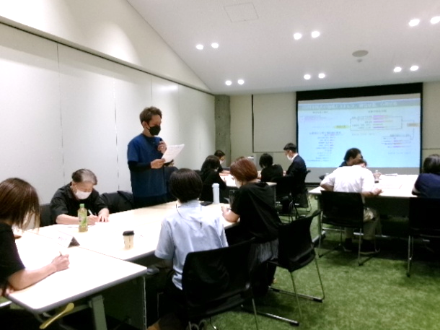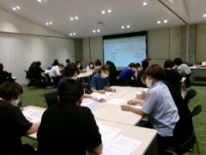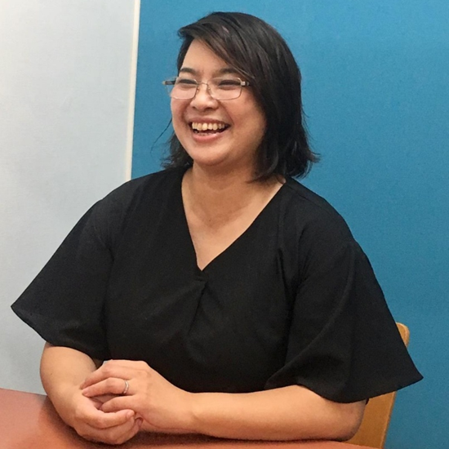

**課題**

トップに対する不満　業務過多　やりがいを感じにくい

若手から意見が言えない　困りごとを放置

上司との人間関係が上手くいっていない

強いプレッシャー　ネガティブな発言

**対策**

心理的安全性を保ち、自分の思いを伝えられる場を作る

１on1の個人面談　現場の意見を吸い上げるしくみ

課題の明確化　業務の見直し　ポジティブな発言

**アンケートの意見　（一部抜粋）**

・講義と照らし合わせて、職場での取り組みや普段の職場環境

につい考える機会となった

・離職の問題はいつも困っている、研究会での学びを活かしたい

・データから課題を考え対策を講じるグループワークがとても

楽しかった

・実例を交えた内容でありグループワークの意見はとても

参考になった

・多職種・他の事業所の方の話を聴くことができ良かった

・ハーズバーグの二要因理論の手法を参考に深く学びたい

事務局より

研修へのご参加、アンケートへのご協力ありがとうございました。

アンケート結果では、研究会の内容について94％の方から、「大変良かった」、「良かった」と答えていただき、90％の方から、「今後の業務に活かせる」という回答をいただきました。

会場でのグループワークは久しぶりの開催でした。各グループは活気あふれる会話で盛り上がり、有意義な研究会を開催することができました。

アンケートのご意見では、「わかりやすく、今後に活かせる講義であった」

「ハーズバーグの二要因理論の手法が参考になった」「もっと勉強したい」

「グループワークで多職種・他の事業所の方の話を聴くことができ良かった」

という意見も多くありました。

今後在宅医療介護連携研究会運営委員会で検討させていただきます。

**研究会　講義**

**グループワーク　課題から対策を**

・労働安全衛生法　①　安全配慮義務　②自己保全義務

こころの健康保持増進のための指針

・人材不足→離職予防＝難題・・・

・採用できるけど、辞めてしまう　２０代の変動は激しい！

・訪問介護員、介護職員圧倒的に現場の人員が足りない